**Plataforma educativa con asistente virtual y autoevaluación AI**

**Especificación de Caso de Uso:**

**CU08-Subir rúbrica de evaluación**

Versión 1.0

**Lima, 24 de Abril del 2024**

| **Fecha** | **Versión** | **Descripción** | **Autor** |
| --- | --- | --- | --- |
| 24/04/2024 | 1.0 | Creación del documento. | Abigail Yomela Llana Osorio |
| 10/05/2024 | 1.1 | Descripción terminada. | Abigail Yomela Llana Osorio |
| 20/06/2024 | 1.2 | Culminación del documento con el prototipo | Abigail Yomela Llana Osorio |

**Control de Versiones**

**ÍNDICE**

**1. Introducción 3**

1.1. Propósito 3

1.2. Alcance 3

1.3. Definiciones, siglas y abreviaciones 3

1.4. Referencias 4

1.5. Resumen 4

**2. Descripción general 5**

2.1. Diagrama de casos de usos 5

2.2. Breve descripción 5

2.3. Actores 5

2.4. Precondiciones 6

2.5. Poscondiciones 6

2.6. Flujo básico 6

2.7. Excepciones 6

2.8. Prototipos visuales 6

# **Introducción**

## **Propósito**

El propósito de este caso de uso es proporcionar a los profesores una herramienta para cargar la rúbrica de evaluación en el sistema. Esto facilita la generación automática de calificaciones durante la revisión de las evaluaciones de los alumnos, mejorando la eficiencia del proceso de evaluación y asegurando una retroalimentación más precisa y consistente para los estudiantes.

## **Alcance**

* Permite al profesor subir la rúbrica de evaluación.
* Se visualiza el formato de la rúbrica con los campos requeridos para su llenado.
* Se requiere la selección del curso y la evaluación asociada.
* Habilita un nuevo campo para realizar la revisión de las evaluaciones en el caso de uso "Realizar Revisión".

## **Definiciones, siglas y abreviaciones**

* *A03-Profesor:* Usuario con el rol de Profesor, responsable de subir la rúbrica de evaluación.
* *Rúbrica:* Herramienta que especifica los criterios de evaluación y los niveles de desempeño esperados para cada uno.
* *Interfaz de Usuario (UI):* Parte del sistema con la que interactúa el usuario.

## **Referencias**

* EE-DGE.docx

## **Resumen**

El caso de uso "Subir rúbrica de evaluación" tiene como propósito permitir al profesor cargar la rúbrica de evaluación en el sistema. El alcance incluye la visualización del formato de la rúbrica, la selección del curso y la evaluación asociada, así como la habilitación de un nuevo campo para realizar la revisión de las evaluaciones. Este proceso facilita la generación automática de calificaciones durante la revisión de las evaluaciones de los alumnos.

# **Descripción general**

## **Diagrama de casos de usos**

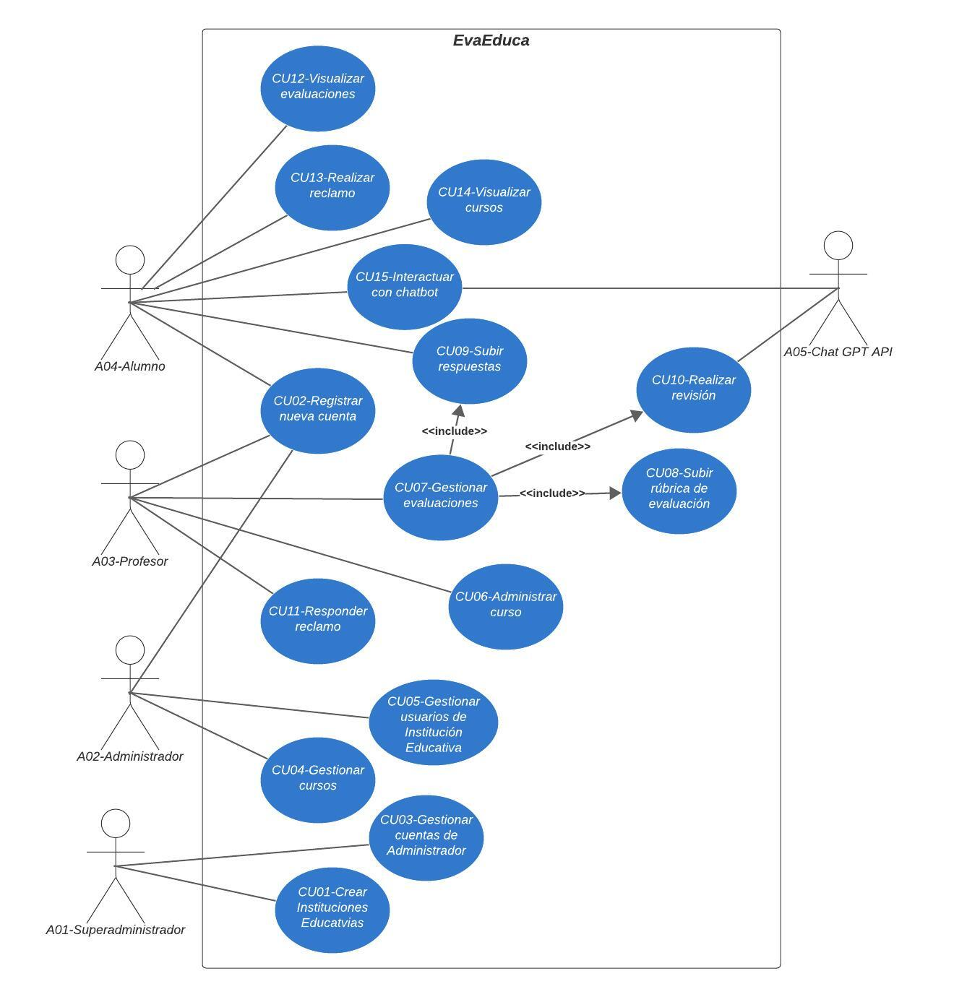

## **Breve descripción**

El usuario podrá subir la rúbrica de evaluación la cual servirá para generar calificaciones inmediatas.

## **Actores**

* A03-Profesor

## **Precondiciones**

* El actor debió haber accedido al caso de uso gestionar evaluaciones

## **Poscondiciones**

* Se habilita un campo nuevo para realizar la revisión de las evaluaciones en el caso de uso “Realizar revisión”

## **Flujo básico**

1. El usuario se dirige al módulo de “Rúbrica”.
2. Una vez en el módulo, se visualiza el formato de rúbrica con los campos solicitados que serán llenados o seleccionados por el usuario:

* Selección de curso
* Selección de evaluación
* Descripción de campo de evaluación
* Puntaje por campo de rúbrica

1. El usuario selecciona “Subir rúbrica”.

## **Excepciones**

1. El usuario regresa al apartado generar evaluaciones dado a que no existen evaluaciones pendientes.

## **Prototipos visuales**

